УДК 538.971
Аспекти технологічного отримання термоелектричного PbTe

¹М.А. Лоп’янко, ¹Т.О. Семко,

1Державний вищий навчальний заклад "Прикарпатський національний університет імені Василя Стефаника" вул. Шевченка, 57, Івано-Франківськ, 76018, Україна,

Синтезовані зливки PbTe характеризувались однорідною поверхнею без видимих макродефектів. Для встановлення впливу технологічних факторів на структурний стан і фазовий склад досліджуваних матеріалів рентгенівські дифрактометричні дослідження проводили окремо для синтезованих зливків (подрібнених безпосередньо перед проведенням вимірювань), порошку розмеленого за 10 днів до проведення аналізу та пресованих зразків, які, як і зливки, подрібнювали безпосередньо перед вимірюваннями. Отримані дифрактограми представлено на рис. 1.а
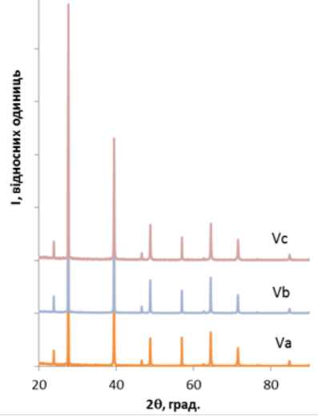а) 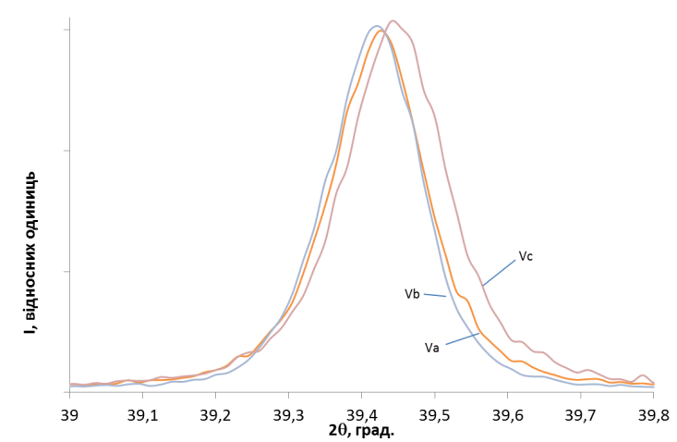б)
Рис. 1. Дифрактограми зразків Pb0.5Te0.5 (Vа – зливок, Vb – порошок, Vс – пресований зразок) (а) та співставлення структури рефлексів (220) для них (б) (тиск пресування 2 ГПа).

Усі досліджувані матеріали однофазні, структурного типу NaCl. При співставленні отриманих дифрактограм з теоретичною спостерігається відносне посилення інтенсивностей лінії дифракційного відбивання у напрямку (100), що свідчить про наявність текстури зразків. Її поява зумовлена напрямленим ростом кристалітів за вибраних технологічних умов синтезу.
Параметри елементарних комірок для зливків, тобто свіжо розмеленого матеріалу, і витриманого порошку в межах похибки однакові (aзл = 6,4577±0,0010 Å, апор= 6,4580±0,0010 Å). Для пресованого і відпаленого зразка спостерігається зменшення параметра елементарної комірки (азр =6,4564±0,0010 Å) та деяка зміна структури рефлексів (рис. 1.б), у порівнянні з порошком. Деякий зсув вбік більших кутів може бути зумовлений наведенням при пресуванні напруг, що, з огляду на великі тиски, є закономірним. Розширення піків може бути зумовлене як наявністю мікронапруг так і зміною, а саме зменшенням, розмірів областей когерентного розсіювання. Оцінка за формулою Дебая- Шерера даних розмірів визначена на основі рефлексу (200) становить 158 нм (К = 0,9) для зразка Va та 128 нм (К = 0,9) для зразка Vс. Можна припустити, що в процесі пресування частково руйнується орієнтаційна напрямленість зерен шляхом зколювання, що зокрема, призводить і до зменшення ОКР. Дане припущення частково підтверджується і зміною у співвідношеннях інтенсивностей дифракційних піків І(200)/І(220). Так для зразка Va ця величина становить ≈ 2,5, зразка Vc – ≈2,1, а для теоретичної дифрактограми «ідеального кристалу» – ≈1,5. Тобто пресування призводить до зменшення текстури. Варто зазначити , що практична рівність параметрів елементарних комірок свіжорозмеленого зливку, та витриманого порошку що свідчить про те, що напруги, наведені при розмелюванні, в процесі витримки не знімаються.
Відпалені при 230 °С зразки бездомішкового PbTe характеризуються нижчою твердістю (HV ≈ 350 МПа) у порівнянні з невідпаленими (HV ≈ 510 МПа). Подальше збільшення температури відпалу до 500 °С не змінює величини мікротвердості. Висока щільність та відсутність значної поруватості пресованих зразків найімовірніше є причиною того, що відпал на повітрі не призводить до значного окиснення всього об’єму зразка, при якому спостерігалась би деградація термолектричних властивостей. Натомість, досліджувані зразки без застосування додаткового захисту характеризувались часовою стабільністю термоелектричних властивостей на повітрі на протязі не менше трьох тижнів (в умовах проведення експерименту, тобто періодичних нагрівань-охолоджень). Характерною ознакою досліджуваних зразків є їх висока густина та, відповідно, низька поруватість Варто зазначити, що відносно високі тиски пресування забезпечують також отримання однорідного по висоті зразка навіть при відносно несприятливих відношеннях висоти зразка до його радіусу. При відносно невисоких тисках (десятки МПа) та відношенні h/r ≈ 1, нерівномірність розподілу тисків може досягати до 50 %, що призведе і до аналогічних неоднорідностей як густини зразка, так і його властивостей.

